令和６年度 小学生すくすくウォッチ 理科5年生解答例（★★★の例）

問題番号 |  | ★★★の例
１ | （1） | 2
 | （2） | 3
 | （3） | ふっとう
 | （4） | 湯気がじょう発して、水じょう気になったから。
 | （5） | ア：よう虫
 |  | イ：さなぎ
2 | （1） | ア、キ
 | （2） | 2
 | （3） | 1、5
 | （4） | 2
 | （5） | 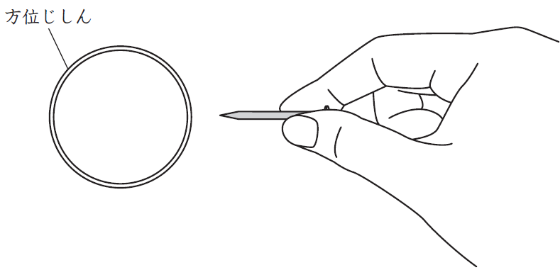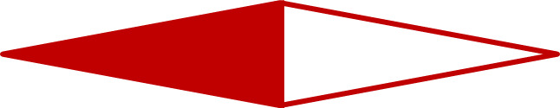
 | （6） | 地球はひとつのじしゃくで、北がＳ極になっている

